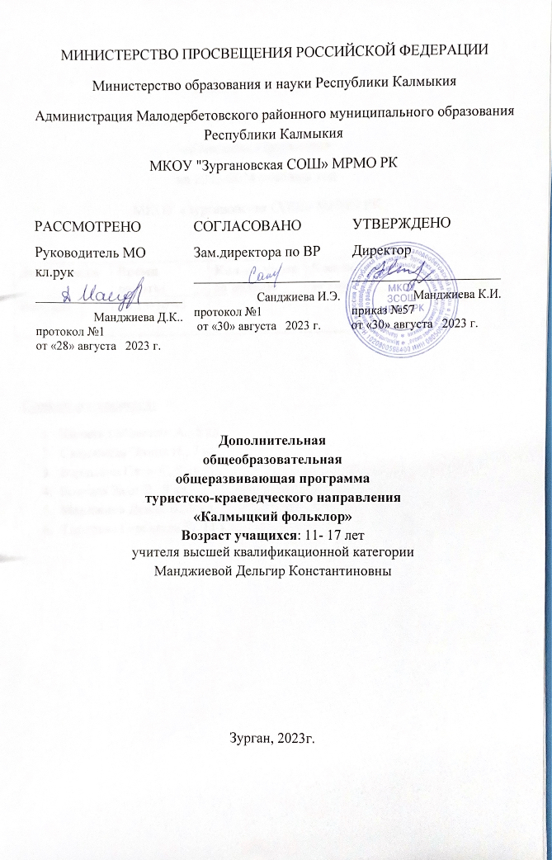

**Пояснительная записка**

Освоение культурного наследия народов и их прошлого формирует  интерес к искусству и фольклору, которые влияют на эмоциональное и нравственное развитие личности.

Сохранение и возрождение народных традиций, национальной самобытности калмыцкого народа –***актуальная*** проблема воспитания духовно - нравственной личности. Сегодня нельзя воспитать человека – гражданина и патриота без опоры на народное искусство. Во все времена человечество реализовывало задачу передачи опыта предков новым поколениям через приобщение к национальной культуре.

Программа кружка «Калмыцкий фольклор» позволяет изучить народное творчество и воспитать в детях духовно – нравственную личность.

Включение детей в творческий процесс на занятиях происходит постепенно. Этому способствует внимание учителя к каждому ребенку, поддержание в коллективе творческого настроя. Ознакомление учащихся с неизвестным материалом, воспроизведение его, повторение, закрепление, поиск новых вариантов – все это происходит в игровых формах, вызывающих у детей интерес, а значит, повышающих эффективность усвоения.

Занятия предполагают освоение разнообразных музыкальных стилей, жанров, направлений. Знакомство с народной песней расширяет представление ребенка о народном музыкально- поэтическом языке, его образно- смысловом строе, развивает вокально-хоровые данные детей. На занятиях дети знакомятся с произведениями устного народного творчества, народными играми, песнями, танцами, учатся играть на музыкальных инструментах, принимают участие в народных праздниках. При этом обязательно учитываются возрастные психофизиологические особенности учащихся.

***Целью программы*** является формирование  духовно – нравственных качеств личности школьников средствами музыкального фольклора приобщение детей к культурным ценностям, знакомство с традиционными народными праздниками, развитие творческих способностей детей,  нравственное становление личности.

***Задачи:***

*Обучающие:*

1.       Познакомить детей с различными формами народной культуры на доступном фольклорно – этнографическом материале.

2.       Изучение и освоение народной песни ее основных творческих и исполнительских закономерностей.

*Развивающие:*

1.       Развитие вокального слуха и певческого голоса.

2.       Приобретение навыков вокально- хорового исполнения в народной манере.

3.       Развитие творческих, сценических, хореографических  способностей, навыков импровизации.

*Воспитательные:*

1.       Воспитания интереса и уважения к искусству своего народа.

2.       Формирование и развитие коммуникативных навыков.

***Возраст детей:*** данный кружок могут посещать дети 5-11 классов общеобразовательного учреждения.

***Срок реализации данной программы:***Программа рассчитана на 3 года.

**1-й год обучения —**ознакомительный

**2-й год обучения –**развитие и закрепление полученных знаний

**3-й год обучения –**творческая активность

**Место учебного курса в учебном плане МКОУ «Зургановская СОШ»**

Программа кружка «Калмыцкий фольклор» разработана для учащихся общеобразовательных школ. Занятия проводятся 1 раз в неделю.

**Планируемые результаты освоения программы кружка**

**Личностные и метапредметные результаты образовательного процесса**

**Метапредметные результаты**

Предусматриваетжелание ребенка в дальнейшем расширять и углублять свои знания о народных традициях, принимать активное участие в праздниках, развивать свои творческие способности.

* календарные и семейные обряды, обычаи, их символику;
* жанры народного творчества;
* сохранять и приумножать традиции народного творчества.

**Личностные результаты**

•         применять полученные знания, опыт в своем творчестве, в жизни;

•         исполнять песни в народной манере (петь открыто, звонко, легко с окрашенной речевой интонацией);

•         играть на музыкальных инструментах.

**Ожидаемый результат выпускника.**

Предусматриваетжелание ребенка в дальнейшем расширять и углублять свои знания по народным традициям, принимать активное участие в праздниках, развивать свои творческие способности.

**Формы работы с детьми:**

•   традиционные занятия с элементами интеграции дифференцированные;

•   игровые;

•   концерты, выставки, ярмарки.

**Методика проведения занятий предусматривает:**

•         теоретическую подачу материала (словесные методы);

•         демонстрация старинных вещей;

•         посещения выставок;

•         творческие встречи с другими коллективами;

•         практическую деятельность, являющуюся основной, необходимой для закрепления информации в виде вокально- хоровой работы, знакомство с народным танцем, занятий по сценической речи, декоративно – прикладному искусству.

Занятия часто проходят в форме игры. Образные игровые формы проведения занятий: считалки, песни – игры, песни – хороводы, сценки, театрализации – сочетаются с элементами художественной деятельности. Игры позволяют померяться силами и умениями, удалью и скоростью, способствуют самовыражению личности. Основная задача при организации игровой деятельности – включение всех детей в игру, создание условий для развития.

Дидактический принцип построения материала в программе «от простого к сложному» реализуется на многих темах фольклора.

Дети знакомятся с традициями костюмов разных народов, узнают, как в старину расшивали и украшали орнаментом костюмы.

Совместная подготовка педагога,  детей и привлечение их родителей к проведению календарных праздников реализуется по принципу педагогического сотрудничества.

**Методы и подходы программы.**

В качестве главных методов программы избраны методы: стилевого подхода, творчества, системного подхода, импровизации и сценического движения.

1. ***СТИЛЕВОЙ ПОДХОД***: широко применяется в программе, нацелен на постепенное формирование у детей осознанного стилевого восприятия вокального произведения. Понимание стиля, методов исполнения, вокальных характеристик произведений.
2. ***ТВОРЧЕСКИЙ МЕТОД***: используется в данной программе как важнейший художественно- педагогический метод, определяющий качественно- результативный показатель ее практического воплощения.

Творчество  проявляет себя во всех формах художественной деятельности, в первую очередь в сольном пении, в ансамблевой импровизации, музыкально- сценической театрализации.  
В связи с этим в творчестве воспитанников фольклорного кружка проявляется неповторимость и оригинальность, индивидуальность, инициативность, индивидуальные склонности, особенности мышления и фантазии.

1. ***СИСТЕМНЫЙ ПОДХОД***: направлен на достижение целостности и единства всех составляющих компонентов программы – ее тематика, вокальный материал, виды концертной деятельности. Кроме того, системный подход позволяет координировать соотношение частей целого (в данном случае соотношение содержания каждого года обучения с содержанием всей структуры программы). Использование системного подхода допускает взаимодействие одной системы с другими.

***4. МЕТОД ИМПРОВИЗАЦИИ И СЦЕНИЧЕСКОГО ДВИЖЕНИЯ***: это один из основных производных программы. Умение держаться и двигаться на сцене, умелое исполнение вокального произведения, раскрепощённость перед зрителями и слушателями, все это дает нам возможности для умелого нахождения на сцене, сценической импровизации, движения под музыку и ритмическое соответствие исполняемому репертуару.

***Формы контроля и подведения итогов реализации программы:***

Результат работы данной  программы можно отследить в двух направлениях:

- творческая активность учащихся, уровень их достижений в процессе учебной деятельности (диагностические таблицы, рейтинг учащихся, карты индивидуальных достижений)

- результат освоения программы учащимися: выступление на родительских собраниях, концертах, проведение календарных праздников.

На основании полученных данных и по итогам каждого года обучения воспитанники получают грамоты, благодарственные письма и призы.

Так же отслеживается результативность участия воспитанников в мероприятиях  (концерты, конкурсы, фестивали)

**Условия реализации программы**

Созданная программа фольклорного кружка является комплексной, разноуровневой. При возникновении необходимости производится корректировка содержания, форм занятий и времени изучения материала.

Программа предполагает решение образовательных, воспитательных и развивающих задач с учетом возрастных и индивидуальных особенностей.

Данная программа рассчитана на трехлетнее обучение для обучающихся 5-11 классов. Набор в кружок свободный, по желанию учащихся и родителей.

**Содержание  программы**

|  |  |  |  |  |
| --- | --- | --- | --- | --- |
| **№** | **Наименование разделов** | **Всего**  **часов** | **Теор.** | **Практ.** |
| **1** | Введение | 1 | 1 |  |
| **2** | Народное искусство | 5 | 5 |  |
| **3** | Вокально-хоровое пение | 10 | 5 | 5 |
| **4** | Музыкальные инструменты | 4 | 2 | 2 |
| **5** | Народный календарь | 3 | 3 |  |
| **6** | Народная хореография | 11 | 2 | 9 |

**Календарно- тематическое планирование 1 года обучения**

|  |  |  |  |  |  |  |  |
| --- | --- | --- | --- | --- | --- | --- | --- |
| № | Раз  дел | тема | Всего  часов | Цель  блока | Формы и методы обучения | Ожидаемый результат | Форма работы |
| **1** | Введение | Фольклор – народное творчество | 1 | Познакомить детей с народным искусством | Словесный метод, беседа | Выявить музыкальные способности | Диагностика  музыкальных способностей |
| **2** | Народное искусство | Загадки | 5 | Знакомство с жанрами народного творчества | Занятие – игра | Расширение кругозора | Опрос,  игра |
| **3** | Пословицы. |
| **4** | Триады. |
| **5** | Скороговорки. |
| **6** | Считалки. |
| **7**  **8** | Вокально-хоровое пение | Гимн Республики Калмыкия | 10 | Развитие вокально-хоровых данных знакомство с различной манерой пения | Практическое занятие | Умение петь, интонировать песни | Показ, исполнение песен |
| **9**  **10** | Разучивание песни  «Менд, менд!» |
| **11**  **12** | Разучивание песни «Баһ Дөрвдә нутг» |
| **13**  **14** | Разучивание песни «Йосарн бәй!» |
| **15**  **16** | Разучивание песни «Сертн, сергцхәтн хальмгуд!» |
| **17** | Музыкальные инструменты | Домбра. Из чего состоит домбра? | 4 | Знакомство и обучение игре на музыкальных инструментах | индивидуальный | Научить детей играть на домбре | навыки владения музыкальными инструментами |
| **18** | Посадка домбриста. |
| **19**  **20** | Приемы игры на домбре |
| **21** | Народный календарь | Зул | 3 | Знакомство с калмыцкими праздниками | рассказ | Умение применять сценической культуры. Участие в концертах, праздниках | Наблюдение  выступления |
| **22** | Цаган Сар |
| **23** | Үрс Сар. |
| **24**  **25**  **26** | Народная хореография | Разучивание танца «Тавщур» | 11 | Знакомство с основными позициями | показ | Умение двигаться под музыку. Использовать танцевальные элементы. | Развитие координации памяти |
| **27**  **28**  **29** | Разучивание танца «Шарка-барка» |
| **30**  **31**  **32** | Разучивание танца “Чичердык” |
| **33** | Подготовка к концерту. |
| **34** | Концерт. |

**Материально - техническое обеспечение:**

* Аппаратура: магнитофон, фотоаппарат, диски, микрофоны.
* Костюмы, декорации.
* Музыкальные инструменты. Домбра.

**Учебно-методическое обеспечение:**

1. К. Эрендженов «Золотой родник», Элиста: Калмыцкое книжное издательство,1990
2. Акшан Нина «Илвтә түлкүр», Элиста: Хальмг дегтр һарһач, 1994
3. В.Г. Емельяненко, Ц.Н. Аюшова «О родном крае», Элиста, 2000
4. Т.А. Михалева «Антология устного народного творчества для детей», Элиста: Калмыцкое книжное издательство,1990.
5. З.П. Новак «Танцует калмыкия», Элиста: Калмыцкое книжное издательство, 1976